МІНІСТЕРСТВО ОСВІТИ І НАУКИ, МОЛОДІ ТА СПОРТУ УКРАЇНИ
НАЦІОНАЛЬНИЙ УНІВЕРСИТЕТ «ЛЬВІВСЬКА ПОЛІТЕХНІКА»

Інститут телекомунікацій, радіоелектроніки та електронної техніки



ЗВІТ
з лабораторної роботи №1

з дисципліни «Основи програмування. Частина 1»

Виконав: ст. гр. АН-12 Цімарний Єгор
Прізвище І.П.
Дата виконання роботи: «9» Вересня 2026р.
Дата подання звіту за графіком: «_____» ________ 2026р.

Дата подання звіту студентом: «_____» ________ 2026р.

Оцінка за звіт | Оцінка за захист | Загальний бал

Прийняв:
д. т. н., доцент каф. ЕЗІКТ
Лаврів О. А.
- Вихідні дані
Ввести з клавіатури значення x, y, z. Обчислити вирази a та b.
Варіант 16
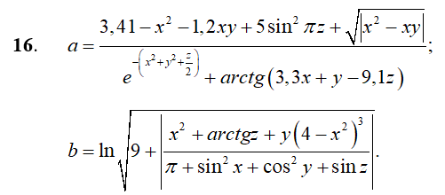
- Отримані результати
octave:2> pkg load symbolic
octave:3> x=4
x = 4
octave:4> y=7
y = 7
octave:5> z=10
z = 10
octave:6> a=(3.41-x^2-1.2*x*y+5*sin(pi*z)^2+sqrt(abs(x^2-x*y)))/(exp(-(x^2+y^2+(z/2)))+atan(3.3*x+y-9.1*z))
a = 27.447
octave:7> b=log(sqrt(9+abs((x^2+atan(z)+y*(4-x^2)^3)/(pi+sin(x)^2+cos(y)^2+sin(z)))))
b = 4.0416
octave:8> syms x y z
Symbolic pkg v3.2.2: Python communication link active, SymPy v1.10.1.
octave:9> a1sym=sym('(3.41-x^2-1.2*x*y+5*sin(pi*z)^2+sqrt(abs(x^2-x*y)))/(exp(-(x^2+y^2+(z/2)))+atan(3.3*x+y-9.1*z))')
a1sym = (sym)

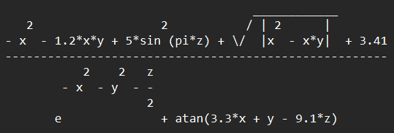
octave:10> b1sym=sym('log(sqrt(9+abs((x^2+atan(z)+y*(4-x^2)^3)/(pi+sin(x)^2+cos(y)^2+sin(z)))))')
b1sym = (sym)
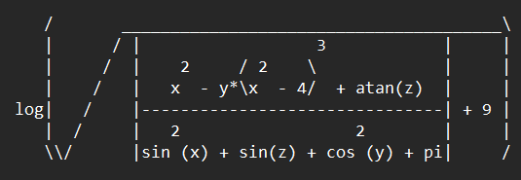
octave:11> diary off
- Висновок
Під час виконання лабораторної роботи я навчився виконувати елементарні обчислення в середовищі GNU Octave. Дане середовище є сумісним з MATLAB і може бути використаним як альтернатива для навчання. Проте виникли й деякі труднощі, що стосуються графічного зображення формул, для цього передусім необхідно підключити пакет “symbolic” (pkg load symbolic), але й тут не все так просто. Формули трохи відрізняються від вихідних, адже пакет “symbolic” працює на основі SymPy v1.10.1. SymPy – це бібліотека з відкритим кодом мовою Python для символьних обчислень та система комп'ютерної алгебри (CAS), що автоматично спрощує вирази за принципом сортування від більшого знаку степеню до меншого (за можливості), проте вираз залишається математично ідентичним вихідному. Другою проблемою було відображення чисел з комою, SymPy відображав їх я правильні дроби (тобто 3,14 буде $\frac{314}{100}$ ), проте дана проблема вирішилась простим оновленням пакету “symbolic” до останньої версії (pkg update). Незважаючи на всі перешкоди, завдання було виконане успішно.

